产品名称 | 嵌入式食具消毒柜
产品规格型号 | XDZ135-Y8 pro
产品代码 | A03036
特征及控制方式 | 触摸开关
使用电源 | 220V～ 50Hz
功率 | 800W
容量 | 135L
外形尺寸 | 595mm×516mm×640mm长*宽*高
开孔尺寸 | 565mm×500mm×615mm宽*深*高
包装尺寸 | 645mm×593mm×720mm长*宽*高
堆码极限 | 4层
国际条码 | 6902317117966
净重 | 27kg
毛重 | 31kg
产品优势及功能与特点介绍:
1、触屏按键，白色灯光，层架以及箱体内胆都采用不锈钢材料;
2、上/中层、下层均采用温控器和超温熔断器保护，防止过热和过载，安全可靠；
3、采用外三层设计，有砧板、筷子等食具的收纳区，更好利用空间容量，储存空间大；
4、上/中层采用臭氧消毒、中温烘干，下层高温消毒，可单独控制上下，开启暖碟功能后，使其碗碟等食具保持在温暖的状态，减少各种细菌的生长，更能保证卫生健康。
产品外观图片：
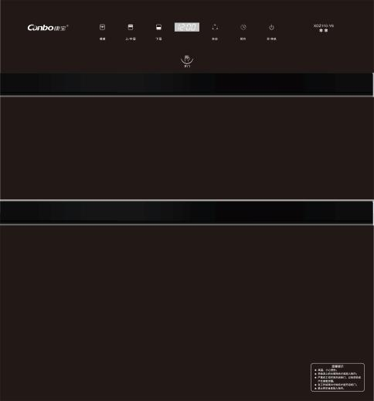
物料编码 | 产品型号 | 渠道 | 产品属性 | 出厂价 | 零售成交价/  （网上）促销价 | 挂牌价/（网上）销售价 | 库存
A03036 | XDZ135-Y8 pro | 新渠道

